Муниципальное казенное общеобразовательное учреждение
«Бычковская средняя общеобразовательная школа»

План мероприятий ко дню Матери

Утверждаю.
Директор ________________
Казакова Ж.В.

№ | Мероприятия | Ответственный
1. | Конкурс рисунков «Мама милая моя…» | Спрукуль Ю.А., Ларионова А.А., Лосева Ж.Ж.
2. | Конкурс сочинений о маме. | Боброва Г.Ш., Самарцева Л.В.
3. | Конкурс открыток для мамы. Выставка | Зайцева Л.И.,  Лосева Ж.Ж.
4. | Конкурс на лучшее поздравление для мамы | Боброва Г.Ш., Самарцева Л.В.
5. | Общешкольный стенд «Наши мамы» | Боброва Г.Ш.
6. | Подготовка к концерту ко дню Матери | Ларионова А.А., Спрукуль Ю.А., классные руководители,  Вильцан Н.А.
7. | Приготовить приглашения для мам на концерт | Ларионова А.А.
8. | Концерт ко дню Матери | Школа совместно с СДК
9. | Подарок каждой маме (выставка) | Озол В.К.
10. | Акция «Пятёрка для моей мамы» | Совет старшеклассников
11. | Классные часы о семье и семейных ценностях | Классные руководители
12. | Выставление на сайте школы фотоотчёта | Ларионова А.А.
13. | Фотоотчёт | Боброва Г.Ш.

Портреты наших мам

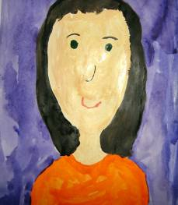
Мама Субота Михаила
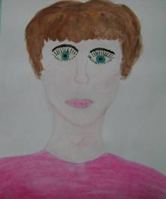
Мама Грунер Эдуарды

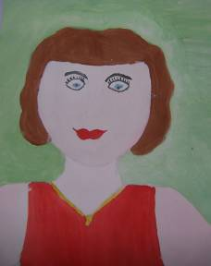
Мама Озол Валентины
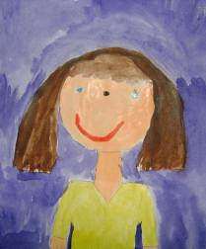
Мама Мавлиной Снежаны

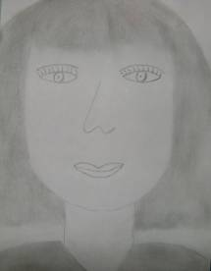
Мама Симановской Ольги

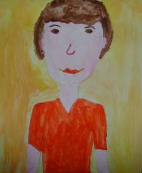
Мама Самарцева Родиона

МОИ ПОЖЕЛАНИЯ МАМЕ

Желаю тебе, мама,
Здоровья, счастья и успеха!
Чтобы по жизни не возникла
Ни одна помеха.
Чтобы всегда везло,
Чтоб обходили все невзгоды стороной,
Чтоб здоровье было крепким, друг любимый мой!
Чтоб отступали все хворобы,
Желаю я тебе. Всегда
Будь весела и молода!
Пусть радостью наполнится душа твоя.
С днем Матери, любимая моя!

Грунер Александр

